Podání žádosti o novou roli „Praktik vakcinace“ do ISIN - modul Pacienti COVID-19

Podat žádost o přístup do aplikace může pouze osoba s přístupem do aplikace JSU - Jednotná správa uživatelů a rolí žadatel. V případě, že touto osobou jste, postupujte dle níže uvedených kroků. Pokud potřebujete zjistit, kdo v rámci daného subjektu tuto roli má přidělenu, kontaktujte prosím technický HD ÚZIS na adrese helpdesk.registry@uzis.cz.
Po přihlášení do prostředí eREG zvolte ikonu JSU

Přidání role existujícímu uživateli
Stisknutím ikony „Uživatelé“ se zobrazí seznam osob, které mají za daný subjekt přístup do prostředí eREG. Pokud budete přidávat roli některé z těchto osob, zvolte vpravo vedle jejího jména tlačítko „Žádost“.
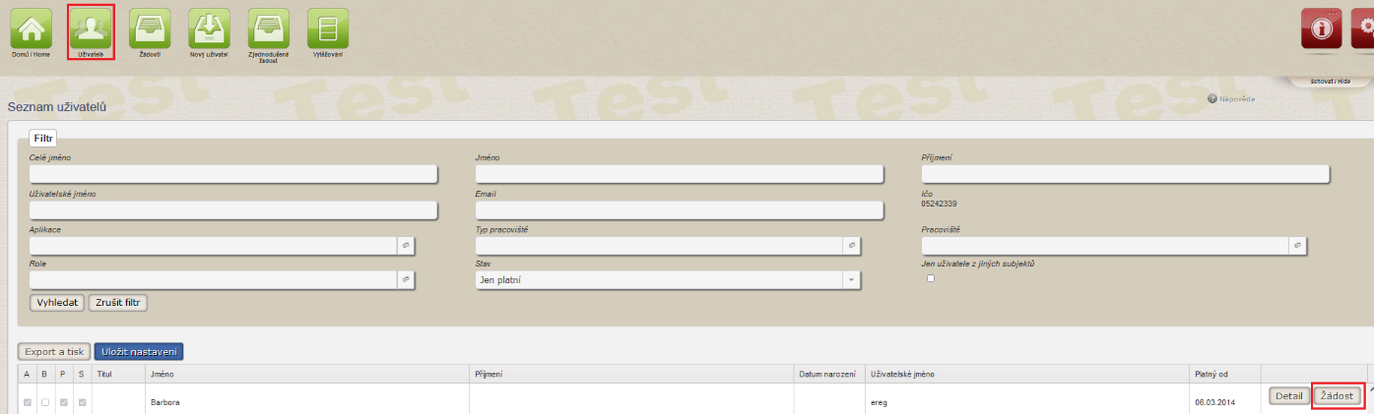

Otevře se „Žádost o změnu údajů“, kde budou již předvyplněný všechny povinné údaje.
Pomocí rolovací nabídky vyberte aplikaci Pacienti COVID-19.
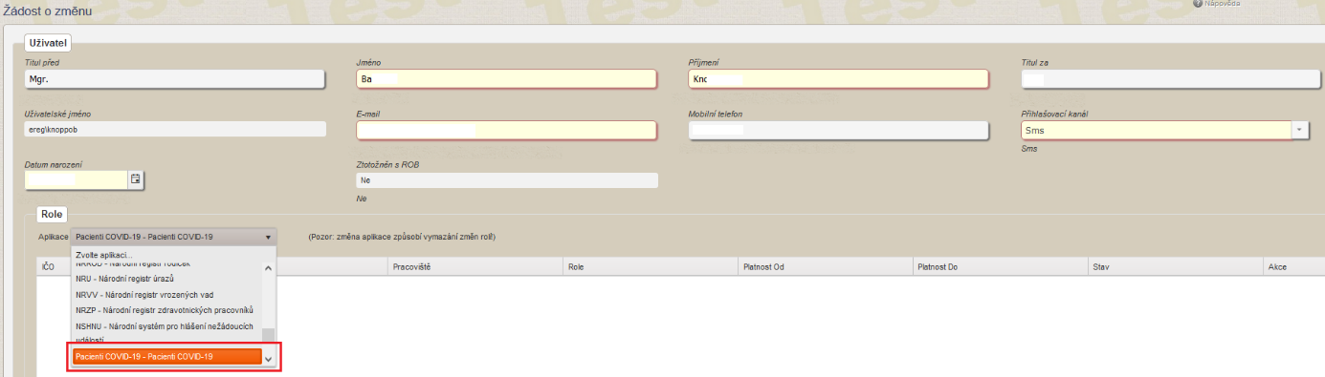

Kliknutím na zvýrazněné místo u položky „Pracoviště“ se zobrazí nabídka dostupných entit. Vyberte tu s typem „ZZ Praktický lékař“. Volbu označte a pomocí tlačítka „Vybrat“ nebo dvojklikem potvrďte.
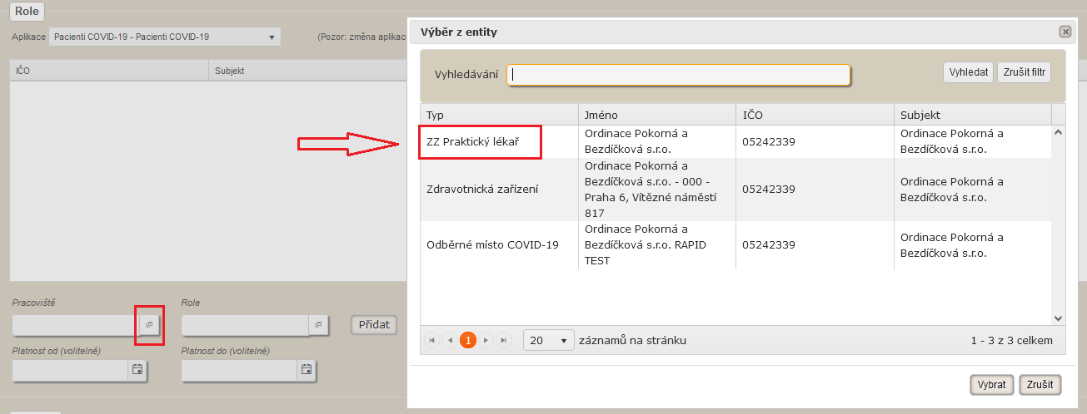
Stejným způsobem pokračujte u výběru hodnoty v položce „Role“, kde zvolte „Praktik vakcinace“.
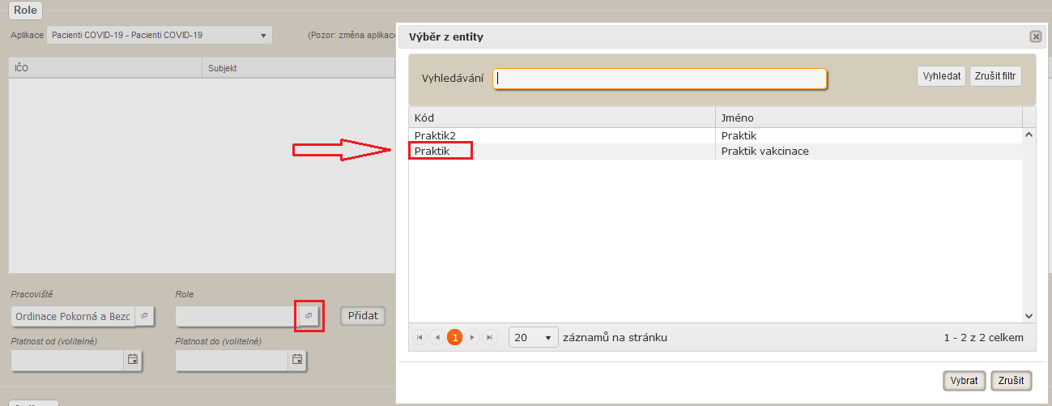
Potvrzení výběru je nutné provést pomocí tlačítka „Přidat“.
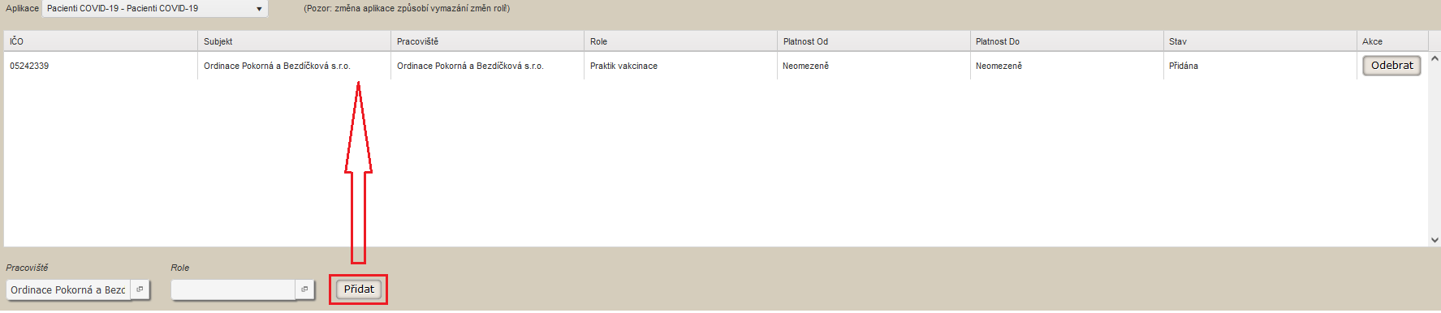
Podání žádostí dokončíte stisknutím tlačítka „Podat“ na konci formuláře.
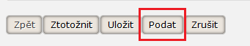

Přidání role novému uživateli
V případě, kdy přes ikonu „Uživatelé“ osobu, které chcete roli přiřadit nenaleznete, je třeba pro ni vytvořit nový účet.
Zvolte ikonu „Nový uživatel“, otevře se formulář „Nová žádost“. Vyplňte povinné položky (barevně označeny) a dále postupujte již dle výše uvedeného návodu.